基于智能体驱动的下一代测试平台 AgentRunner
- 生成时间: 2026-06-02 10:35:55
- 数据源: F:-template\1112122121.json
- 操作总数: 27

1. 页面URL配置弹窗
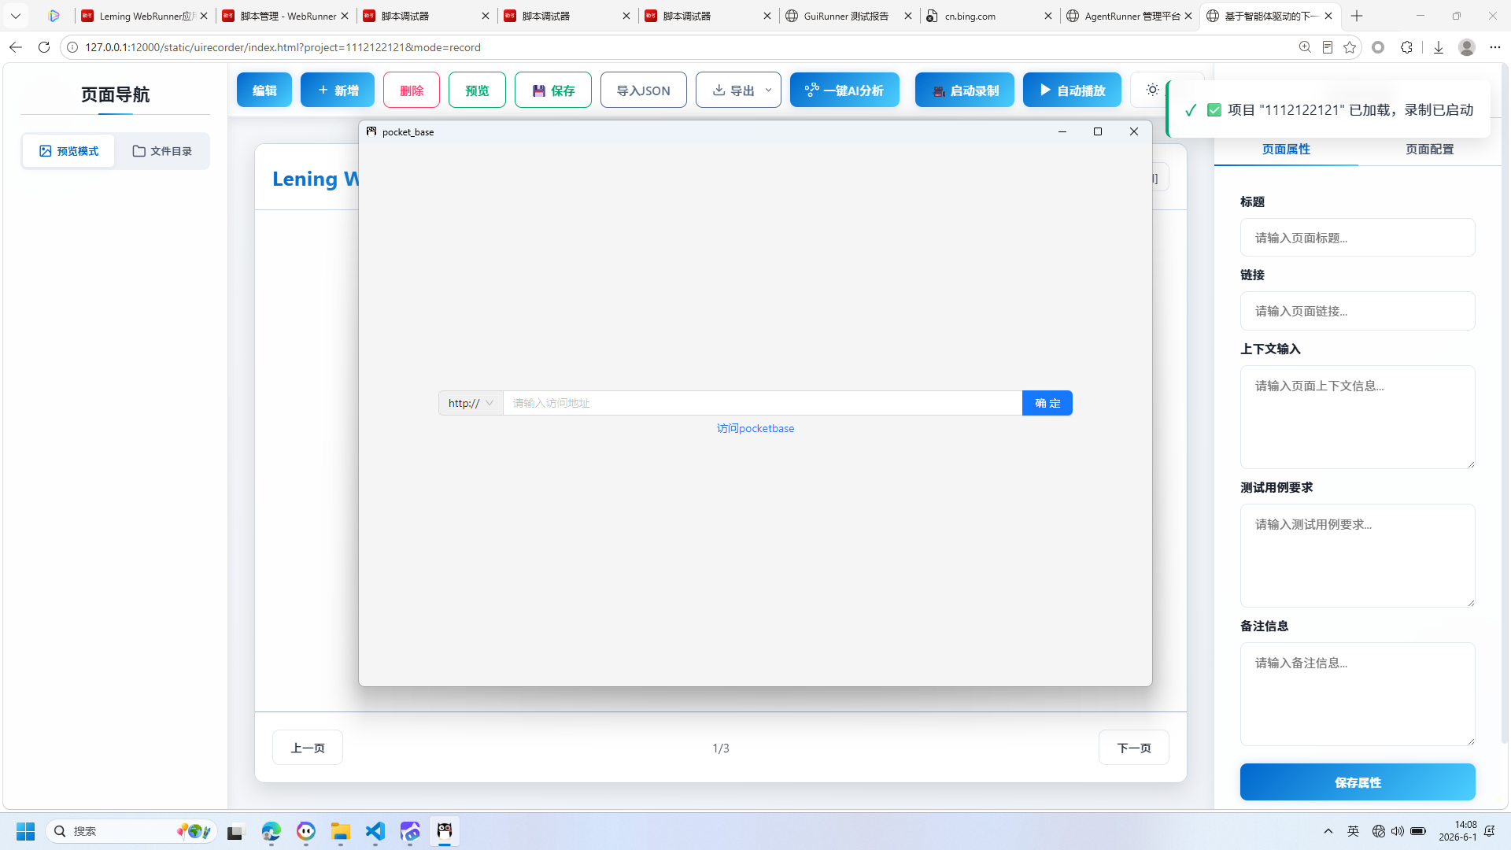
操作截图
操作详情: + 操作类型: mouse; + 时间戳: 2026-06-01T14:08:40.203379; + 位置: (568, 1051); + 按钮: Button.left; + 时间戳: 2026-06-01T14:08:39.525399
页面描述: 用于输入并确认目标页面的访问地址。用户可在弹窗中选择协议（如http://），填写完整网址，并点击“确定”按钮保存该页面的访问链接，以便后续自动化测试或录制操作使用。

2. 页面访问地址配置
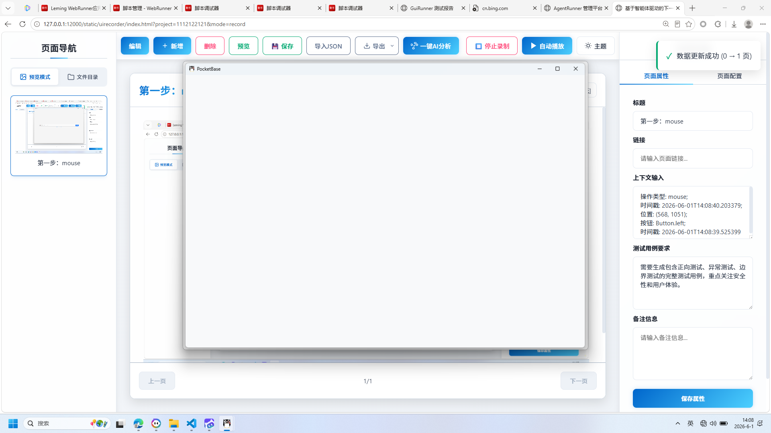
操作截图
操作详情: + 操作类型: mouse; + 时间戳: 2026-06-01T14:08:41.208682; + 位置: (973, 554); + 按钮: Button.left; + 时间戳: 2026-06-01T14:08:40.675437
页面描述: 用于配置目标网页的访问地址，支持输入URL并确认。界面提供协议选择（如http://）、地址输入框及确认按钮，便于用户快速指定要测试或录制的网页资源。

3. 页面属性配置与URL输入
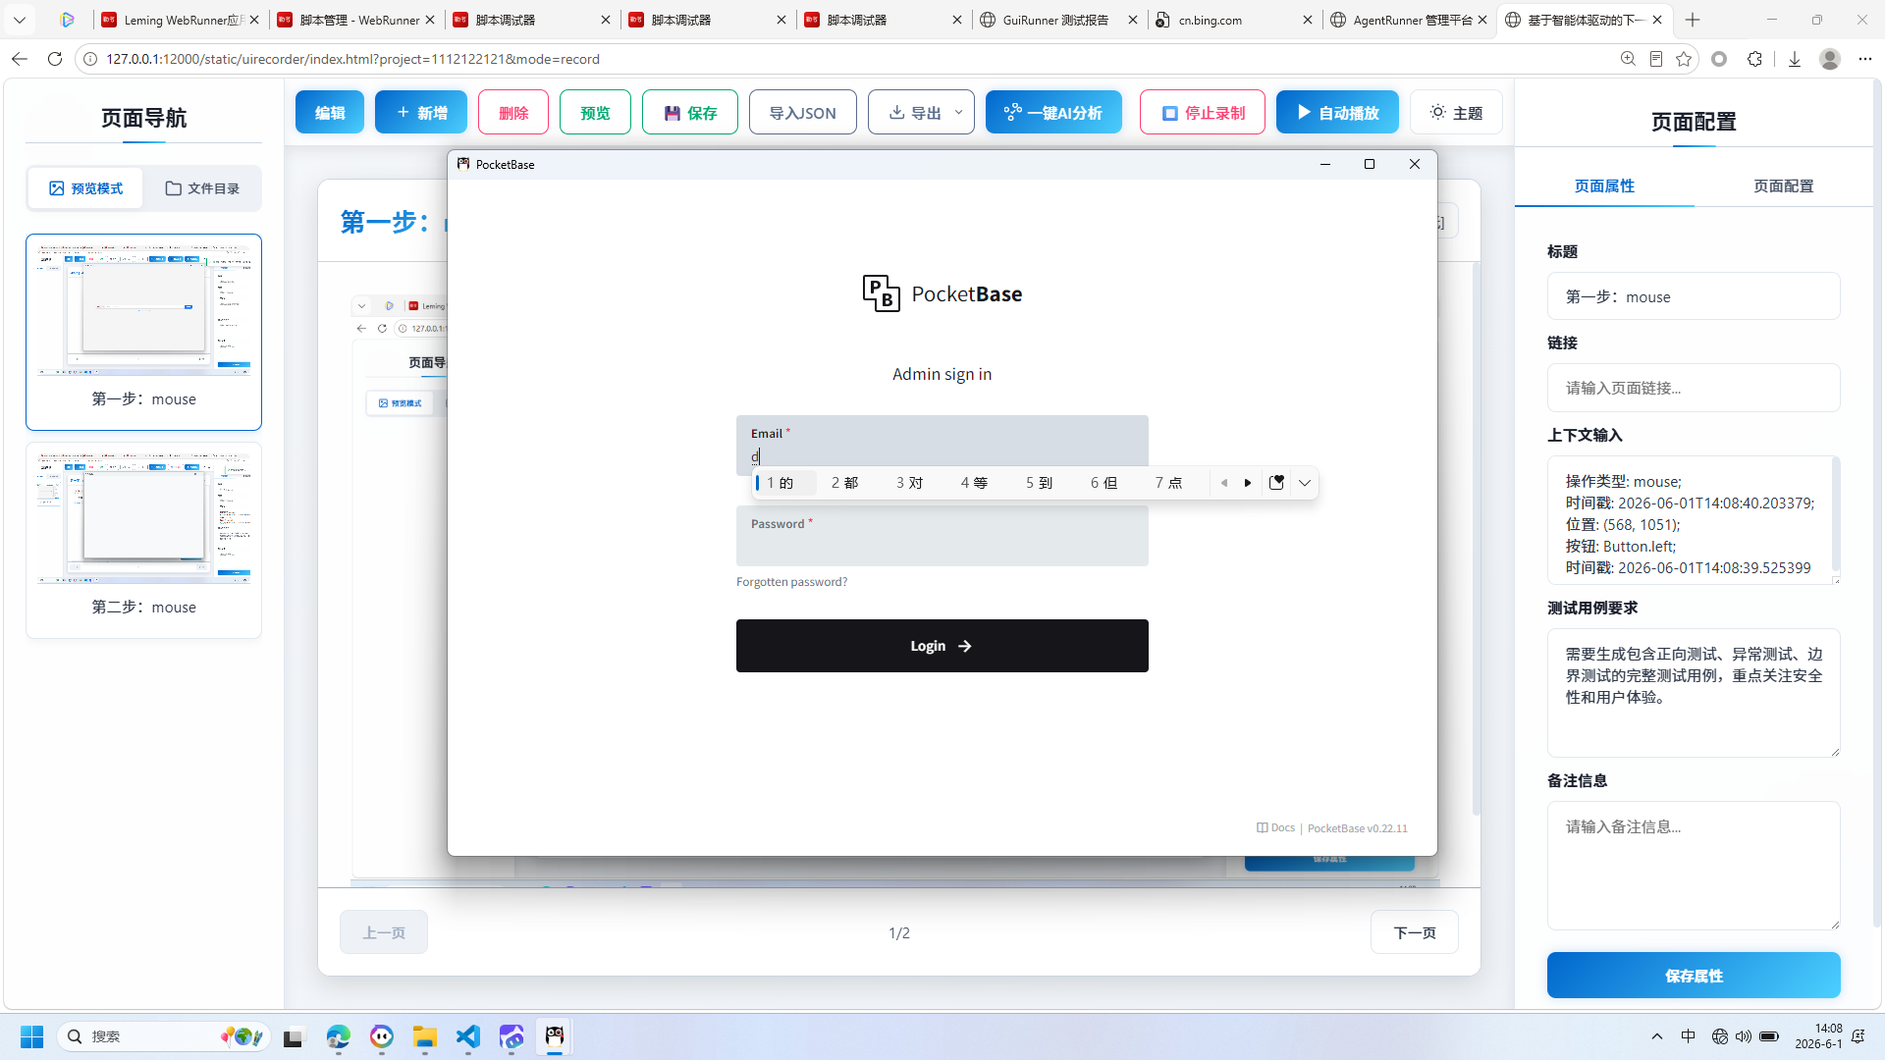
操作截图
操作详情: + 操作类型: mouse; + 时间戳: 2026-06-01T14:08:42.516229; + 位置: (888, 473); + 按钮: Button.left; + 时间戳: 2026-06-01T14:08:41.961242
页面描述: 用户可通过此界面配置页面的基本属性，包括标题、链接、上下文输入、测试用例要求及备注信息。当前弹窗用于输入目标页面的访问地址（如pocket_base），并确认后将启动录制流程，支持自动化测试脚本的创建与管理。

4. 页面属性配置弹窗
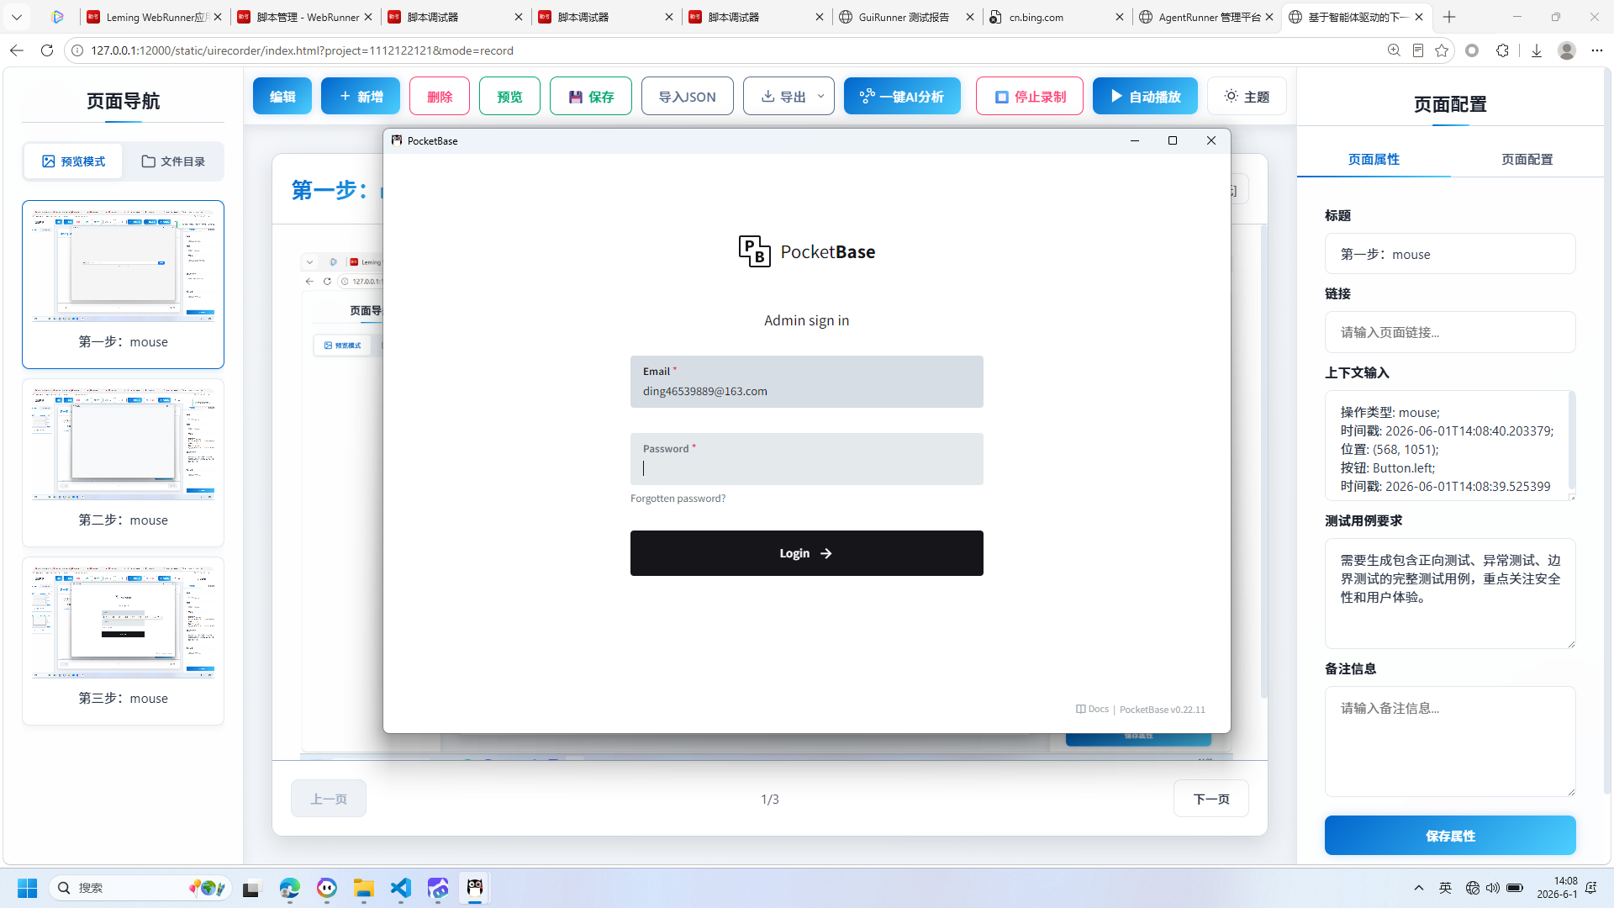
操作截图
操作详情: + 操作类型: keyboard; + 时间戳: 2026-06-01T14:08:48.036652; + 输入内容: ding46539889@163.com; + 长度: 20; + 首字符: d; + 末字符: m; + 结束原因: tab_key; + 时间戳: 2026-06-01T14:08:47.532097; + 截图类型: 首字符
页面描述: 用于配置页面相关属性的弹窗界面，包含标题、链接、上下文输入、测试用例要求及备注信息等字段。用户可通过填写这些内容来定义页面行为和测试需求，并点击“保存属性”按钮提交配置。

5. 页面属性配置与URL输入
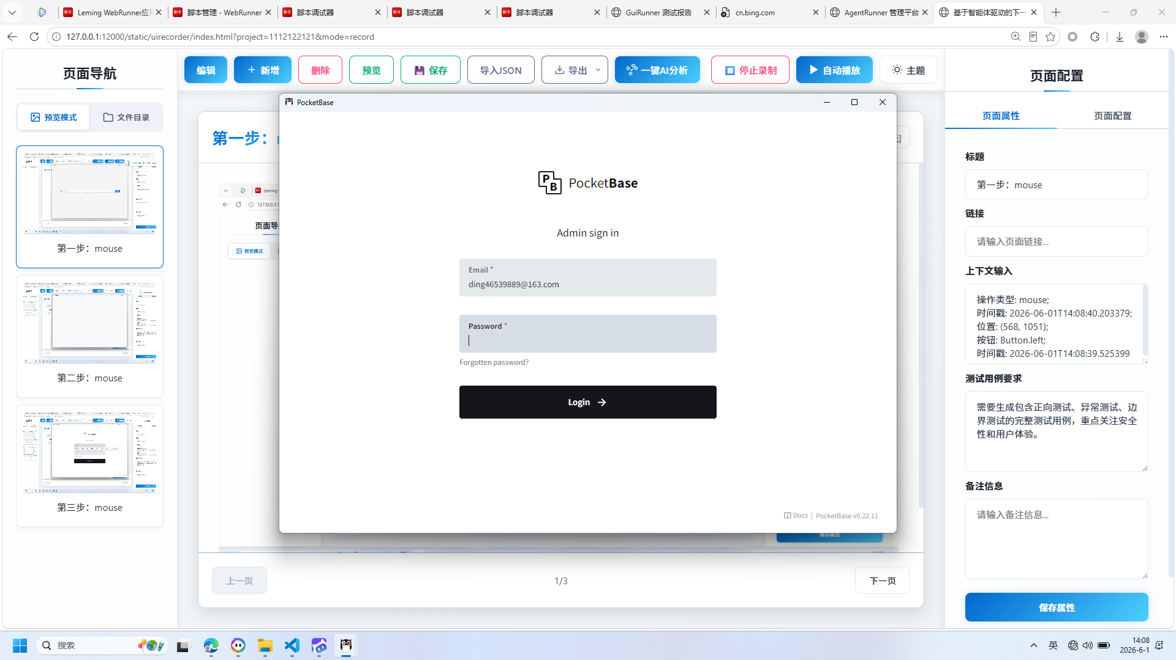
操作截图
操作详情: + 操作类型: keyboard; + 时间戳: 2026-06-01T14:08:48.042614; + 输入内容: ding46539889@163.com; + 长度: 20; + 首字符: d; + 末字符: m; + 结束原因: tab_key; + 时间戳: 2026-06-01T14:08:47.532097; + 截图类型: 末字符
页面描述: 用户可通过此界面配置页面属性，包括标题、链接、上下文输入、测试用例要求及备注信息。同时支持输入目标页面的访问地址并确认，用于后续自动化测试或录制流程。

6. 页面URL录入与属性配置
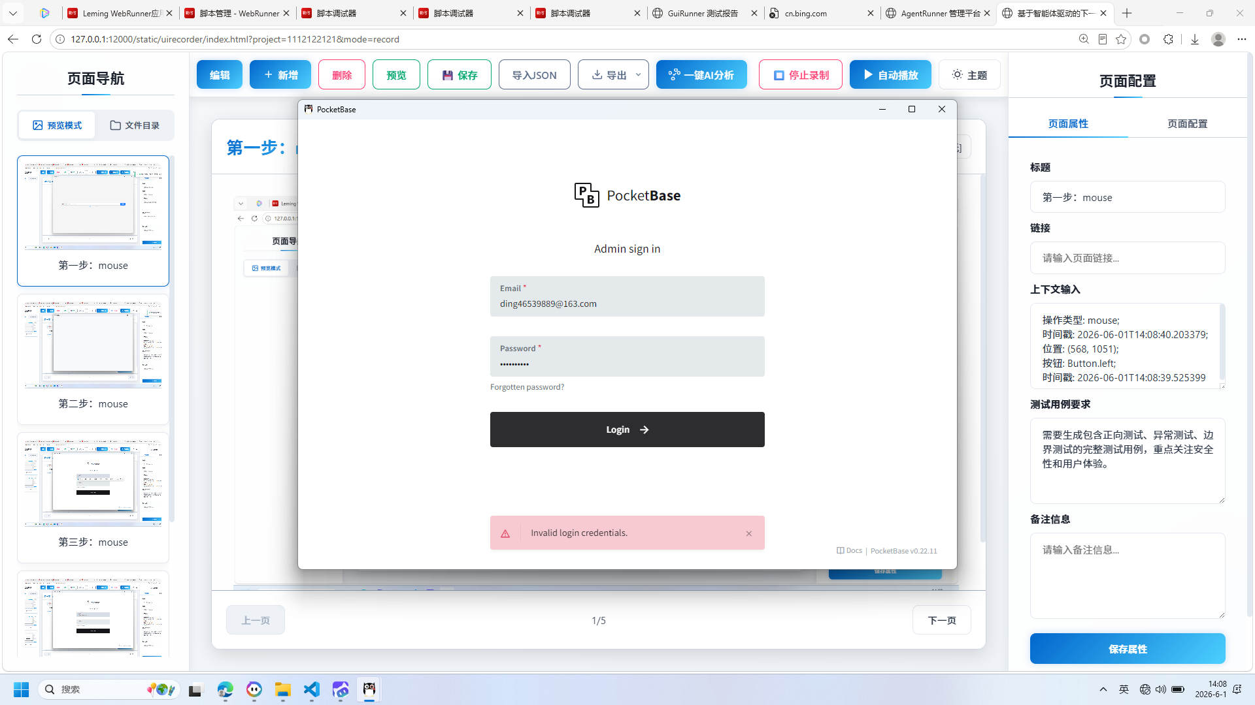
操作截图
操作详情: + 操作类型: mouse; + 时间戳: 2026-06-01T14:08:52.654343; + 位置: (860, 669); + 按钮: Button.left; + 时间戳: 2026-06-01T14:08:52.117134
页面描述: 用户可通过弹窗输入目标页面的访问地址，系统将自动加载并开始录制。右侧面板允许详细配置页面标题、链接、上下文信息、测试用例要求及备注，所有设置完成后点击“保存属性”即可生效。

7. 页面属性配置
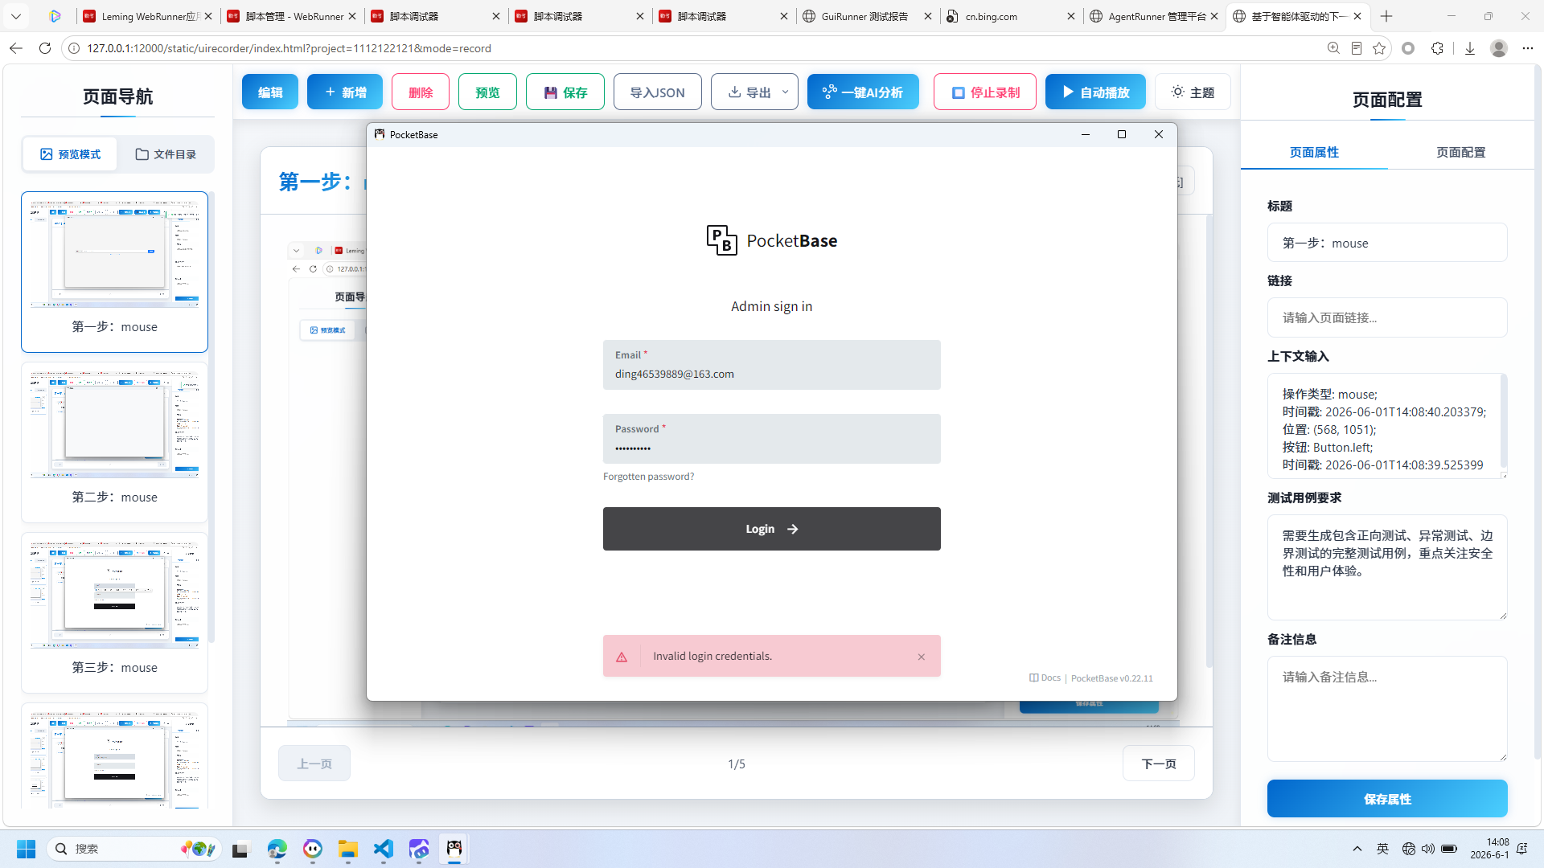
操作截图
操作详情: + 操作类型: mouse; + 时间戳: 2026-06-01T14:08:53.411942; + 位置: (860, 669); + 按钮: Button.left; + 时间戳: 2026-06-01T14:08:52.873650
页面描述: 用于配置目标网页的详细信息，包括标题、链接、上下文输入、测试用例要求及备注。用户可通过填写表单并点击“保存属性”按钮，将设置应用于当前项目，支持自动化测试流程的定制化管理。

8. 页面属性配置与URL输入
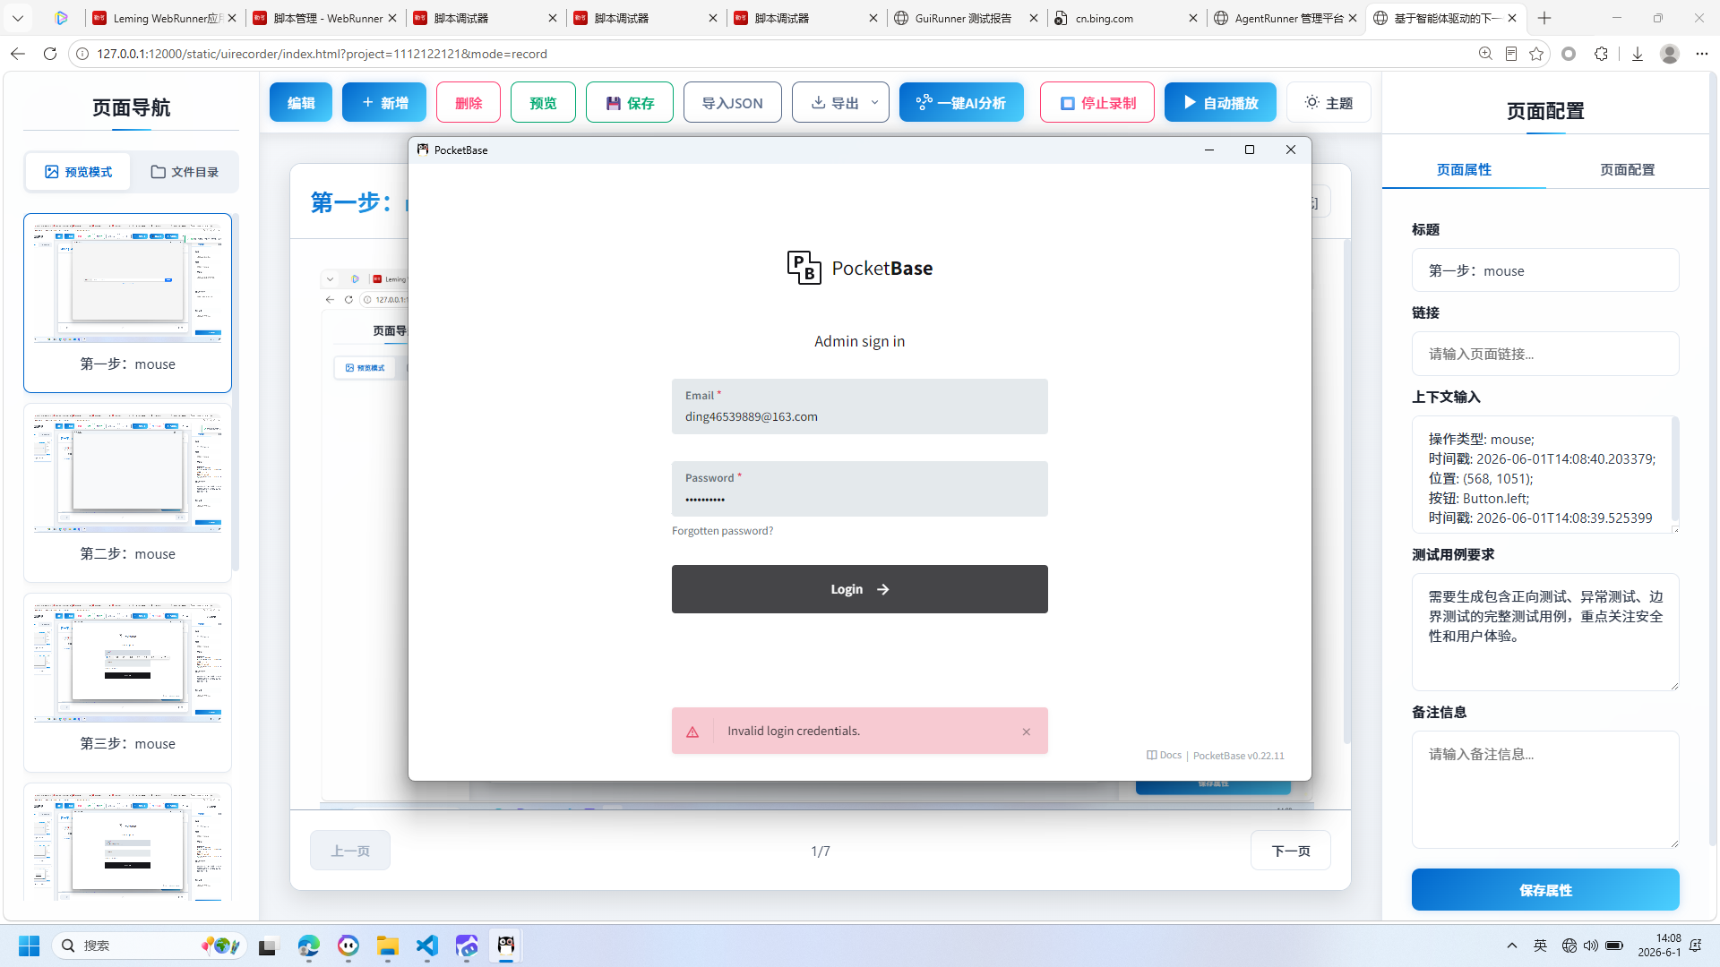
操作截图
操作详情: + 操作类型: keyboard; + 时间戳: 2026-06-01T14:08:53.987987; + 输入内容: 1234567890; + 长度: 10; + 首字符: 1; + 末字符: 0; + 结束原因: timeout; + 时间戳: 2026-06-01T14:08:53.508960; + 截图类型: 首字符
页面描述: 该界面用于配置页面的元信息和访问地址。用户可在右侧填写页面标题、链接、上下文输入、测试用例要求及备注信息，并通过底部按钮保存属性。弹窗中提供URL输入框，支持选择协议并直接访问指定网页，点击“确定”后完成页面关联设置。

9. 页面属性配置与录制管理

操作截图
操作详情: + 操作类型: keyboard; + 时间戳: 2026-06-01T14:08:53.994080; + 输入内容: 1234567890; + 长度: 10; + 首字符: 1; + 末字符: 0; + 结束原因: timeout; + 时间戳: 2026-06-01T14:08:53.508960; + 截图类型: 末字符
页面描述: 该界面用于配置页面的标题、链接、上下文输入及测试用例要求等属性，并支持启动录制功能。用户可通过弹窗输入访问地址，右侧表单填写详细信息，底部按钮可保存设置。顶部工具栏提供编辑、新增、删除、预览、保存、导入导出等功能，便于高效管理页面元素和自动化测试流程。

10. 页面属性配置与URL输入
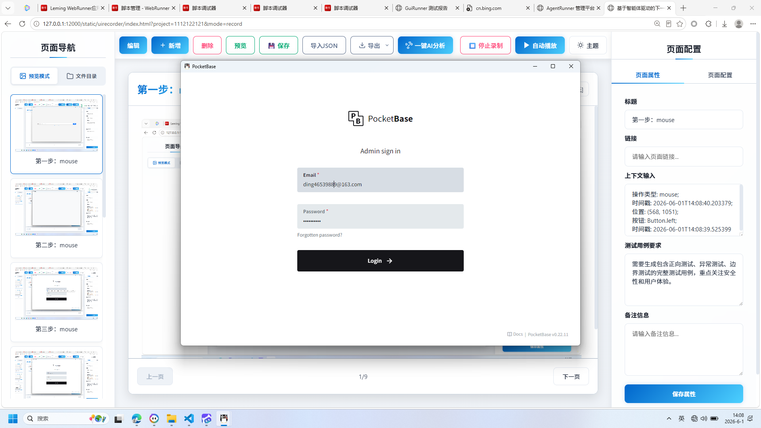
操作截图
操作详情: + 操作类型: mouse; + 时间戳: 2026-06-01T14:08:57.320062; + 位置: (845, 469); + 按钮: Button.left; + 时间戳: 2026-06-01T14:08:56.787334
页面描述: 该界面用于配置页面属性，包括标题、链接、上下文输入、测试用例要求及备注信息。用户可通过弹窗输入目标页面的访问地址，并确认以完成页面录制设置。

11. 页面URL配置弹窗
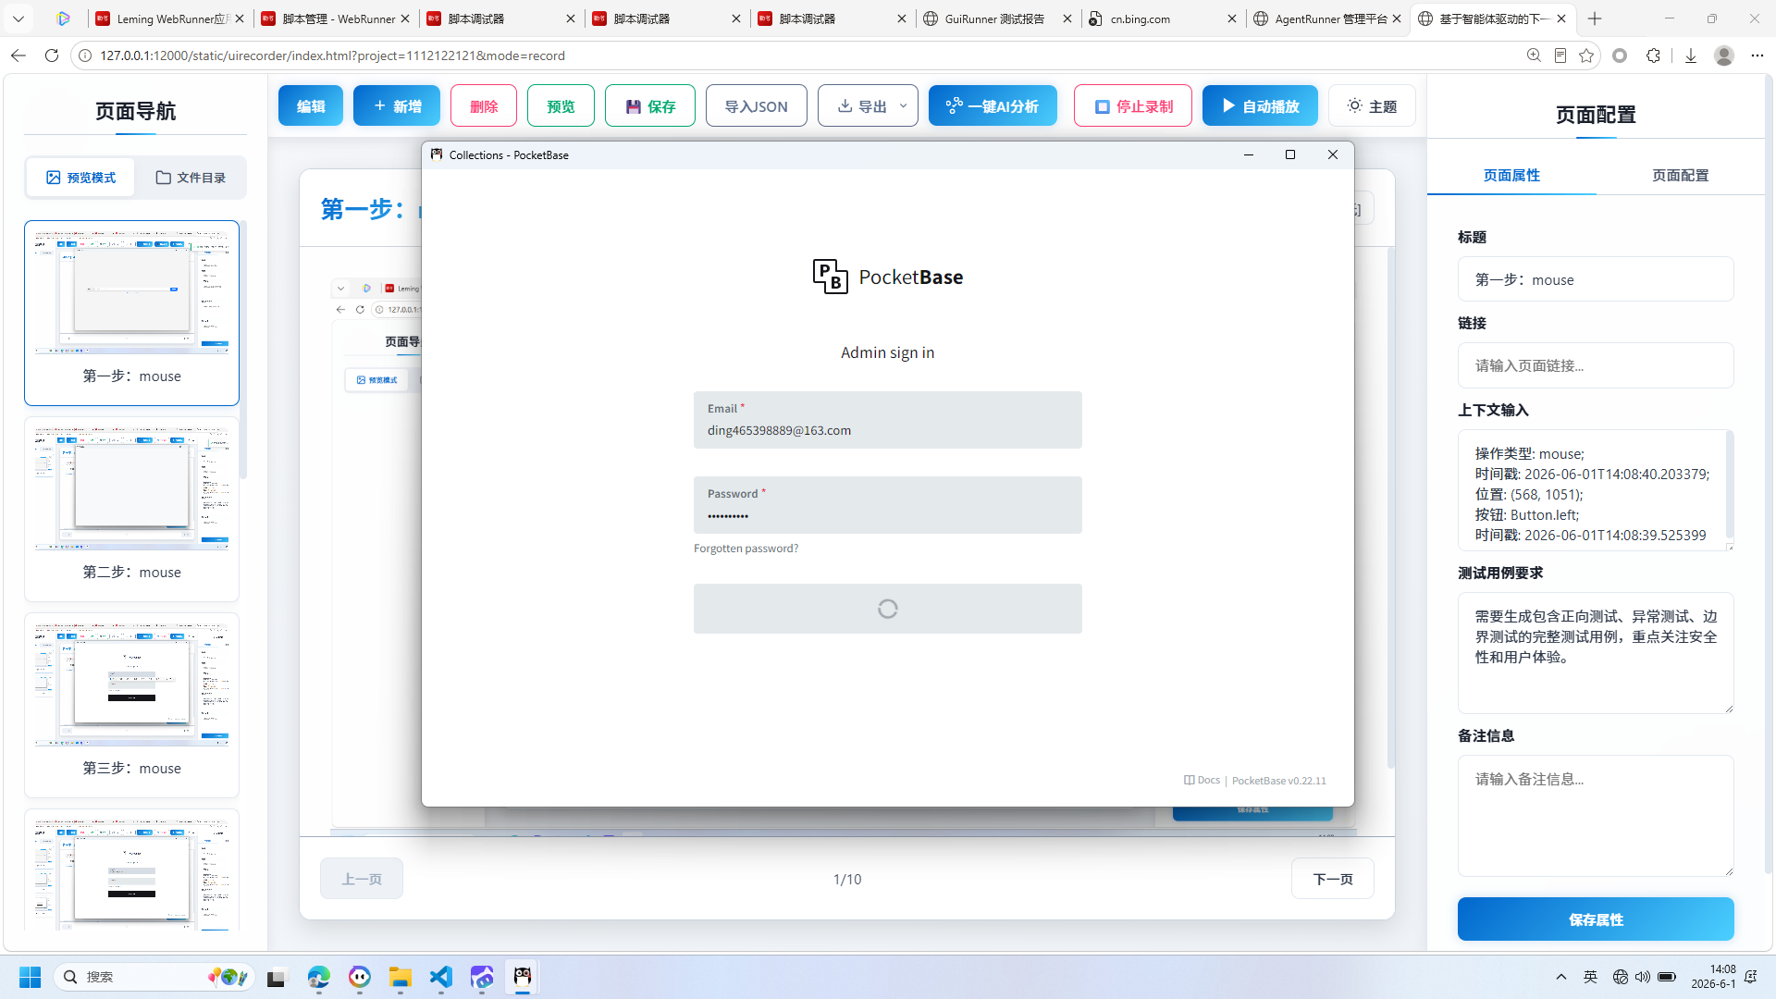
操作截图
操作详情: + 操作类型: mouse; + 时间戳: 2026-06-01T14:08:59.610511; + 位置: (877, 636); + 按钮: Button.left; + 时间戳: 2026-06-01T14:08:59.080862
页面描述: 用于输入并确认目标网页的访问地址。用户可在弹窗中选择协议（如http://），输入完整网址，并点击“确定”按钮保存配置，以便后续自动化测试或录制操作使用。

12. 页面URL输入弹窗
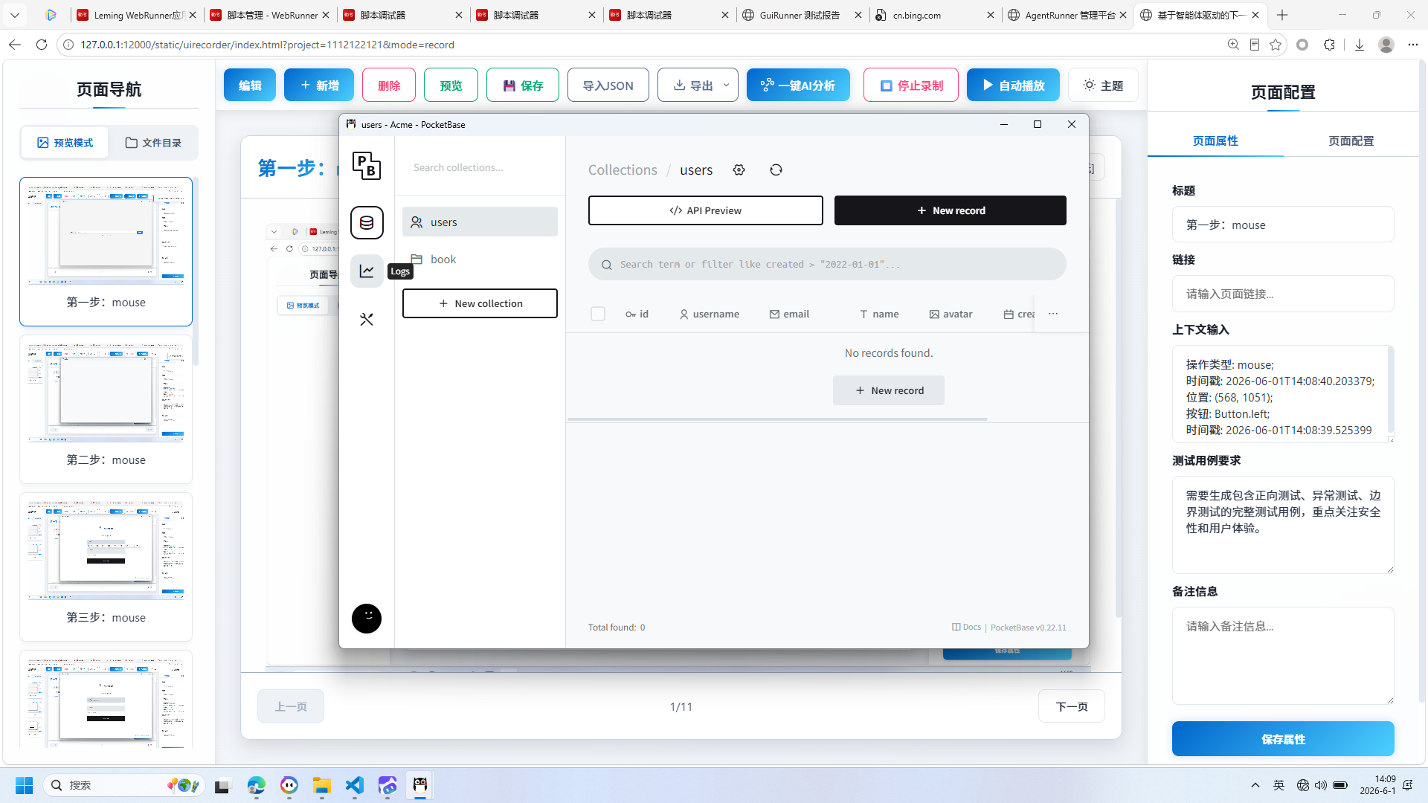
操作截图
操作详情: + 操作类型: keyboard; + 时间戳: 2026-06-01T14:09:01.193062; + 输入内容: 8; + 长度: 1; + 首字符: 8; + 末字符: 8; + 结束原因: timeout; + 时间戳: 2026-06-01T14:09:00.694351; + 截图类型: 首字符
页面描述: 用于录入目标网页地址的弹出窗口。用户可在此输入完整的访问链接，选择协议（如http://），并点击“确定”按钮确认，以便后续进行页面录制或测试操作。

13. 页面属性配置与URL输入
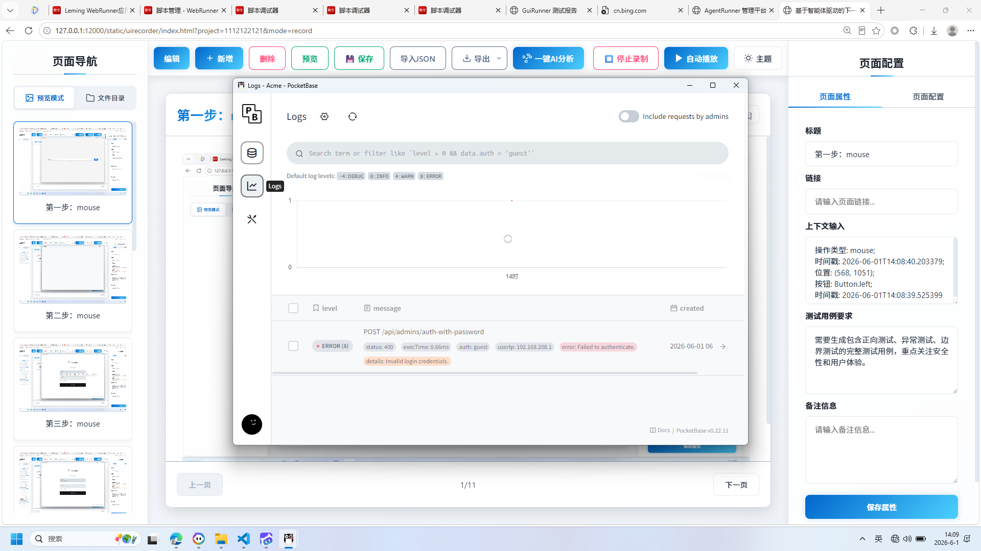
操作截图
操作详情: + 操作类型: keyboard; + 时间戳: 2026-06-01T14:09:01.200588; + 输入内容: 8; + 长度: 1; + 首字符: 8; + 末字符: 8; + 结束原因: timeout; + 时间戳: 2026-06-01T14:09:00.694351; + 截图类型: 末字符
页面描述: 用户可在弹窗中输入目标网页的访问地址，系统将自动识别并关联至当前页面属性配置。右侧面板提供标题、链接、上下文输入、测试用例要求及备注信息的填写区域，便于全面定义页面行为与测试条件。

14. 页面URL配置弹窗
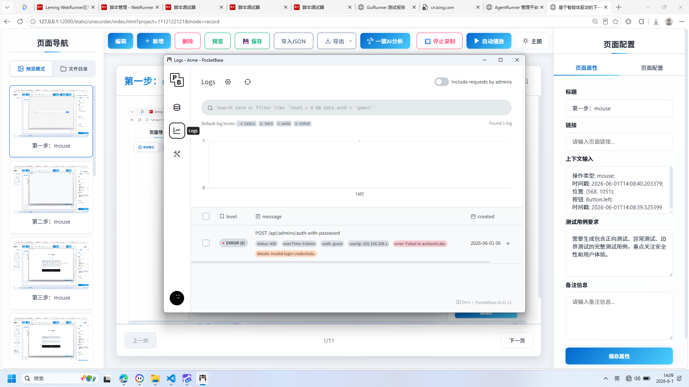
操作截图
操作详情: + 操作类型: mouse; + 时间戳: 2026-06-01T14:09:01.306922; + 位置: (509, 352); + 按钮: Button.left; + 时间戳: 2026-06-01T14:09:00.752802
页面描述: 用于输入并确认目标网页的访问地址。用户可在弹窗中选择协议（如http://），填写完整网址，并点击“确定”按钮保存配置，以便后续自动化测试或录制流程使用。

15. 页面URL录入与属性配置
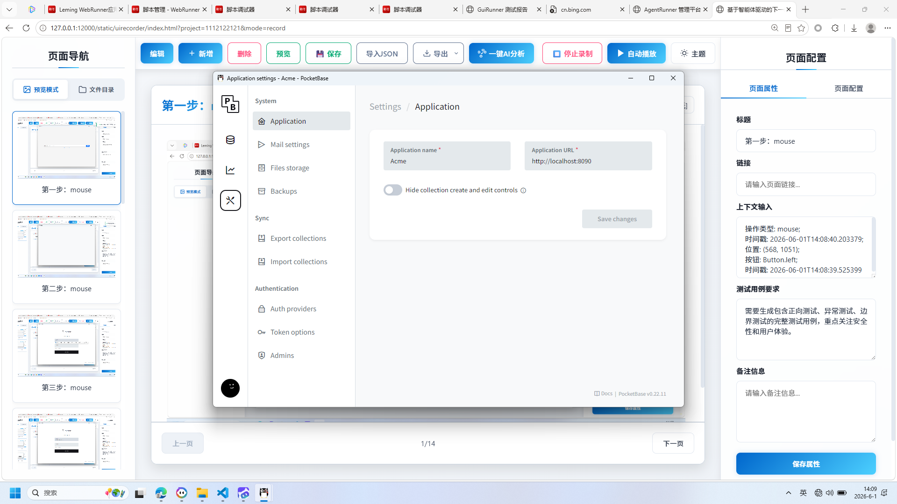
操作截图
操作详情: + 操作类型: mouse; + 时间戳: 2026-06-01T14:09:02.026677; + 位置: (484, 445); + 按钮: Button.left; + 时间戳: 2026-06-01T14:09:01.473896
页面描述: 用户可通过弹窗输入目标页面的访问地址，系统将自动加载并开始录制该页面的操作流程。同时，在右侧面板中可详细配置页面标题、链接、上下文信息、测试用例要求及备注等属性，便于后续自动化测试或脚本生成。

16. 页面URL配置弹窗
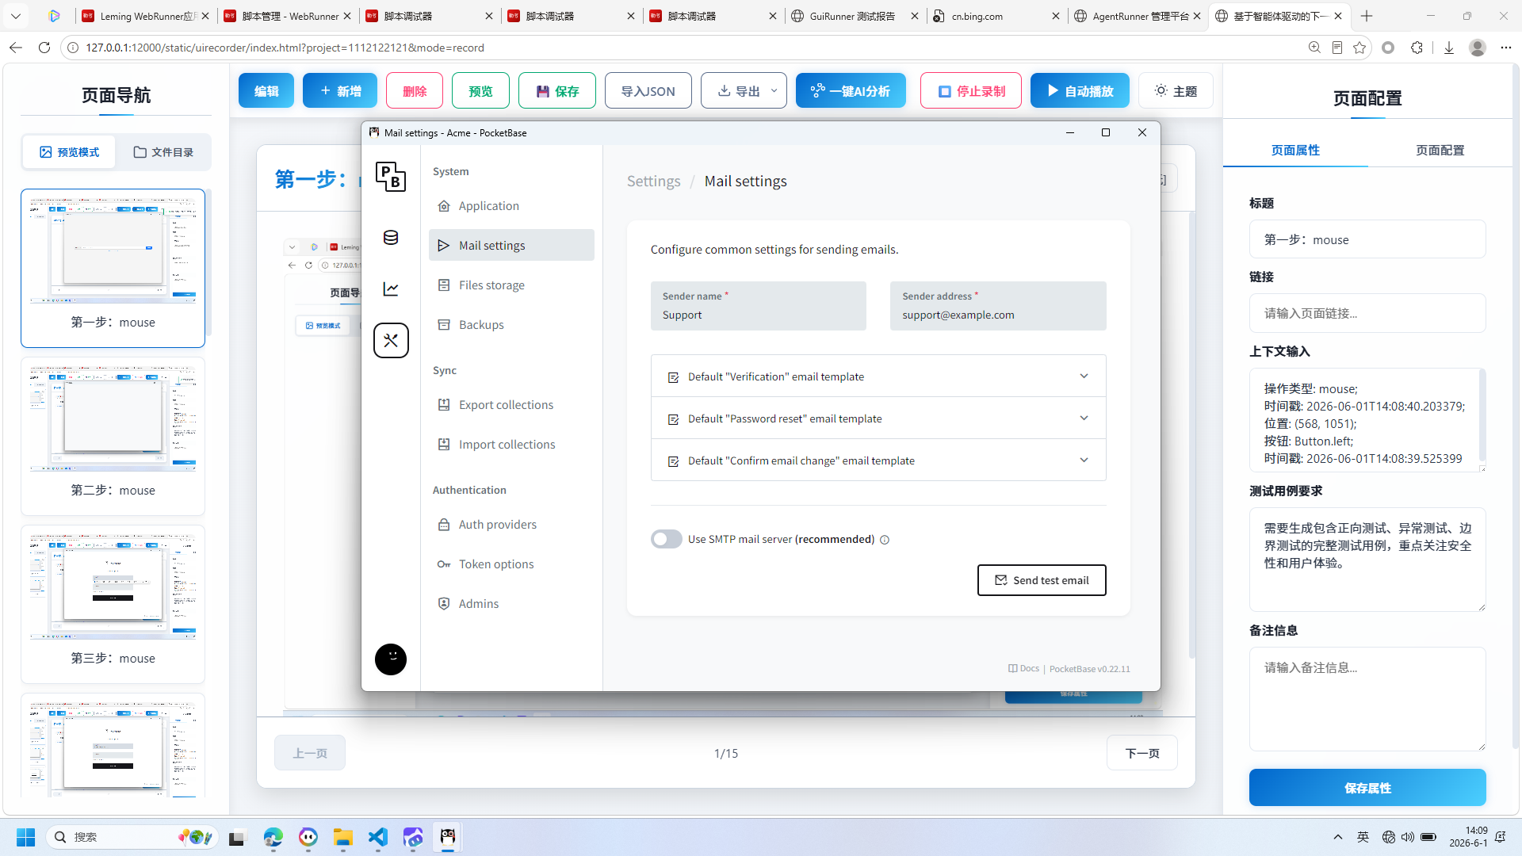
操作截图
操作详情: + 操作类型: mouse; + 时间戳: 2026-06-01T14:09:02.838655; + 位置: (622, 310); + 按钮: Button.left; + 时间戳: 2026-06-01T14:09:02.295444
页面描述: 用于输入并确认目标页面的访问地址。用户可在弹窗中选择协议类型（如http://），填写具体的网址，点击“确定”按钮后将该地址关联至当前测试用例或页面对象，以便后续自动化操作识别和访问。

17. 页面URL录入与属性配置
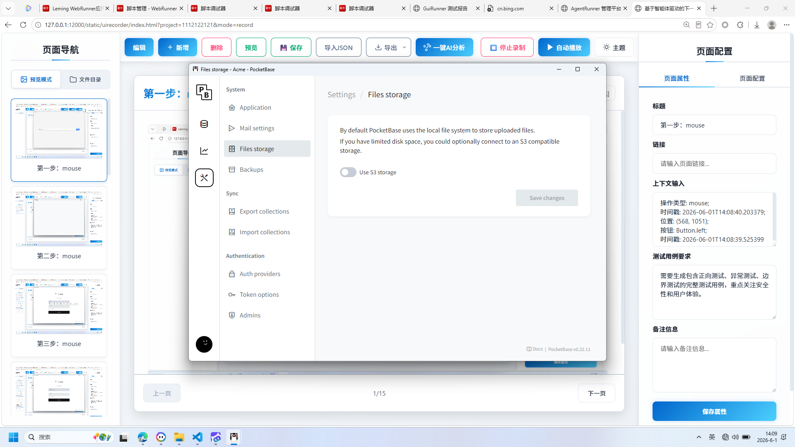
操作截图
操作详情: + 操作类型: mouse; + 时间戳: 2026-06-01T14:09:03.461778; + 位置: (618, 375); + 按钮: Button.left; + 时间戳: 2026-06-01T14:09:02.823665
页面描述: 用户可通过弹窗输入目标页面的访问地址，并在右侧面板中填写页面标题、链接、上下文信息、测试用例要求及备注。所有配置完成后，点击“保存属性”按钮即可保存当前页面设置。

18. 页面URL配置弹窗
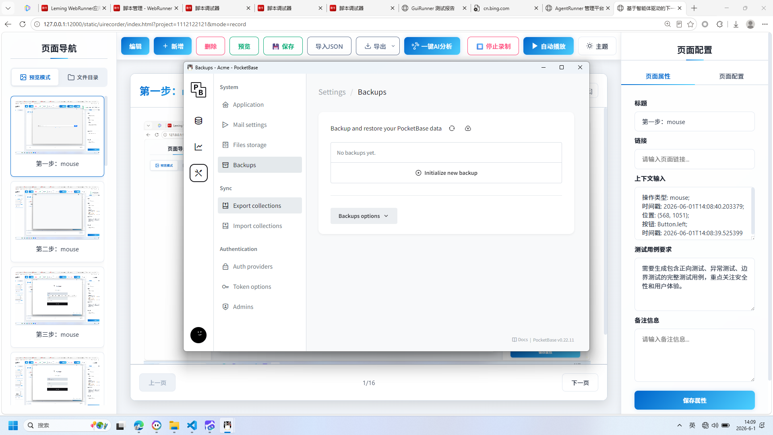
操作截图
操作详情: + 操作类型: mouse; + 时间戳: 2026-06-01T14:09:04.091039; + 位置: (615, 404); + 按钮: Button.left; + 时间戳: 2026-06-01T14:09:03.345849
页面描述: 用于输入并确认目标网页的访问地址。用户可在弹窗中填写完整的URL链接，点击“确定”按钮后，系统将记录该页面信息并将其纳入当前测试项目。

19. 页面属性配置弹窗
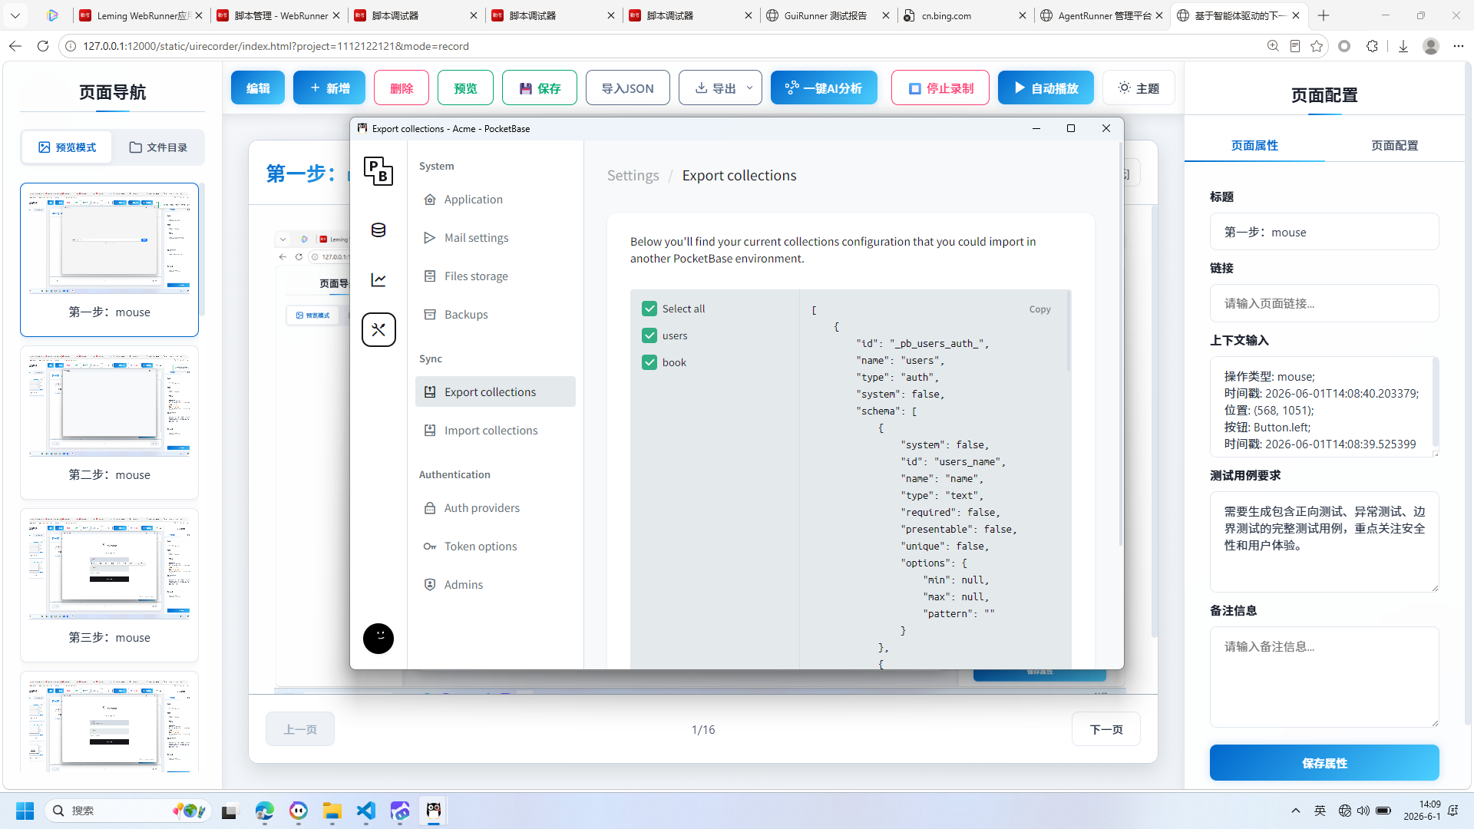
操作截图
操作详情: + 操作类型: mouse; + 时间戳: 2026-06-01T14:09:04.721036; + 位置: (620, 517); + 按钮: Button.left; + 时间戳: 2026-06-01T14:09:04.066745
页面描述: 用于配置目标网页的详细信息，包括标题、链接、上下文输入、测试用例要求及备注。用户可在此弹窗中填写必要字段，点击“确定”按钮保存设置。

20. 页面URL配置弹窗
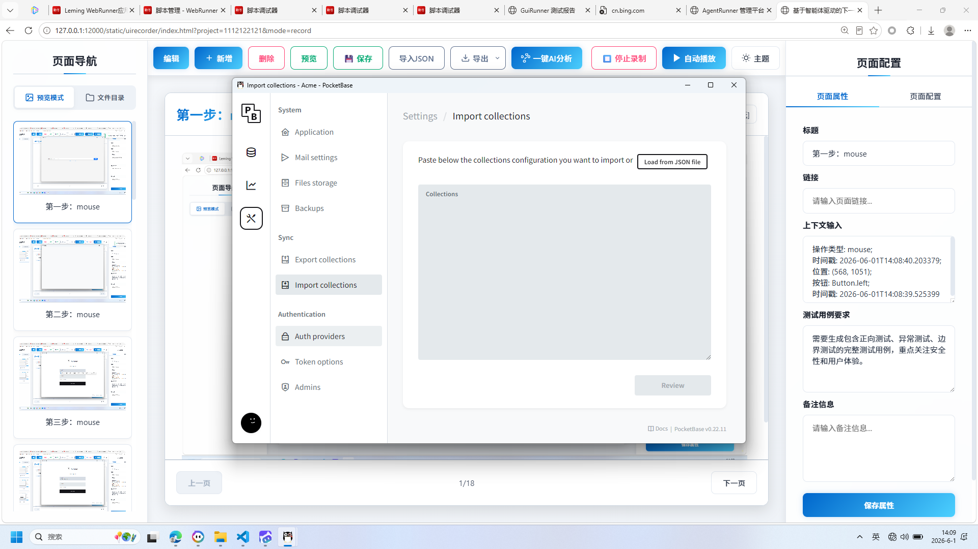
操作截图
操作详情: + 操作类型: mouse; + 时间戳: 2026-06-01T14:09:05.300719; + 位置: (619, 560); + 按钮: Button.left; + 时间戳: 2026-06-01T14:09:04.595380
页面描述: 用于输入并确认目标网页的访问地址。用户可在弹窗中选择协议（如http://），填写完整网址，并点击“确定”按钮保存配置，以便后续自动化测试或录制操作引用该页面。

21. 页面URL配置弹窗
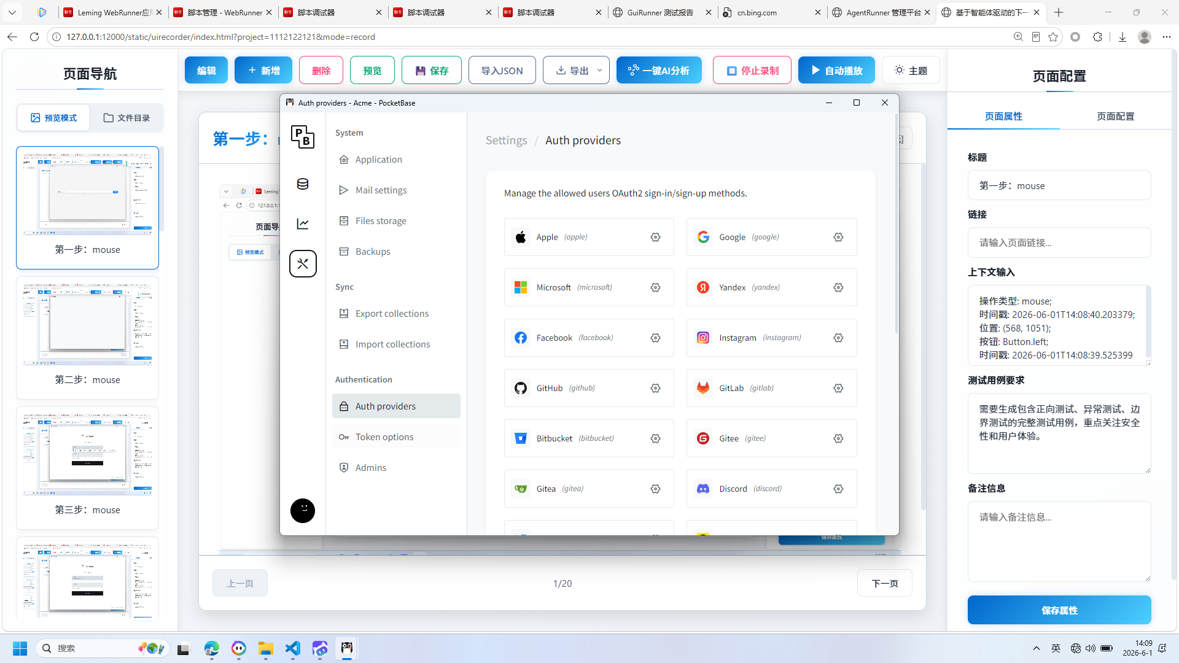
操作截图
操作详情: + 操作类型: mouse; + 时间戳: 2026-06-01T14:09:05.938845; + 位置: (600, 663); + 按钮: Button.left; + 时间戳: 2026-06-01T14:09:05.345866
页面描述: 用于输入并确认目标网页的访问地址。用户可在弹窗中选择协议（如http://），填写完整网址，并点击“确定”按钮保存配置，以便后续自动化测试或录制操作使用。

22. 页面URL配置弹窗
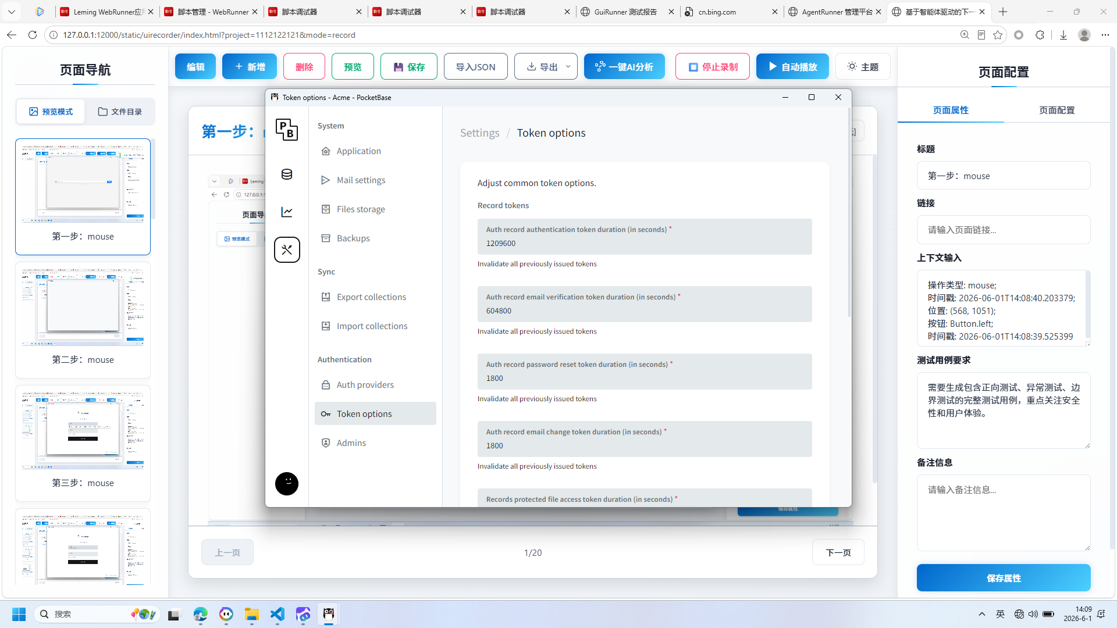
操作截图
操作详情: + 操作类型: mouse; + 时间戳: 2026-06-01T14:09:06.529817; + 位置: (600, 715); + 按钮: Button.left; + 时间戳: 2026-06-01T14:09:05.967382
页面描述: 用于输入并确认目标网页的访问地址。用户可在弹窗中选择协议（如http://），输入完整网址，并点击“确定”按钮完成配置，以便后续自动化测试或录制操作引用该页面。

23. 页面属性配置与URL输入
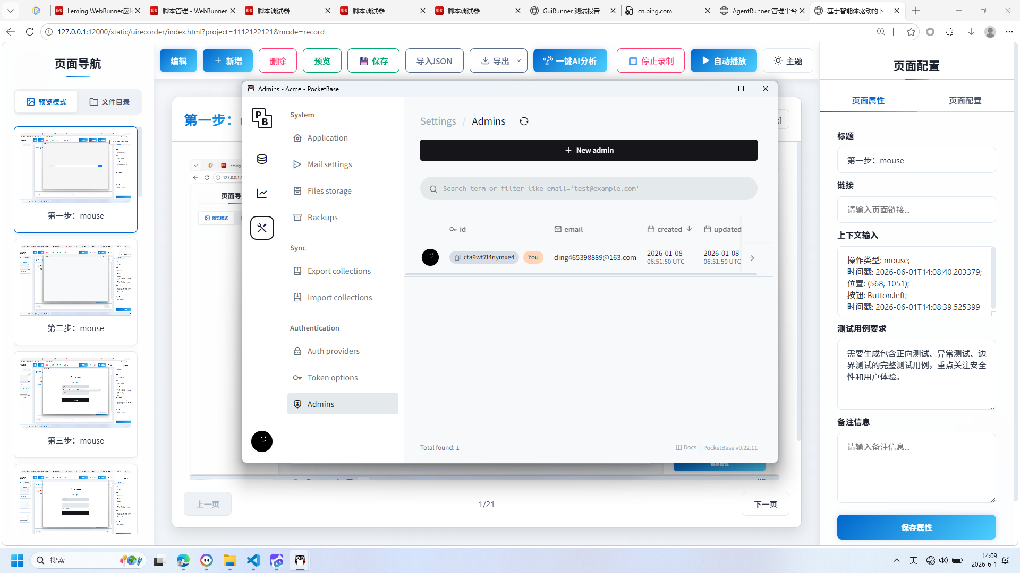
操作截图
操作详情: + 操作类型: mouse; + 时间戳: 2026-06-01T14:09:07.253388; + 位置: (599, 760); + 按钮: Button.left; + 时间戳: 2026-06-01T14:09:06.660455
页面描述: 用户可在弹窗中输入目标页面的访问地址，右侧面板提供标题、链接、上下文输入、测试用例要求及备注等详细属性编辑区，支持一键保存配置。

24. 页面URL录入与属性配置
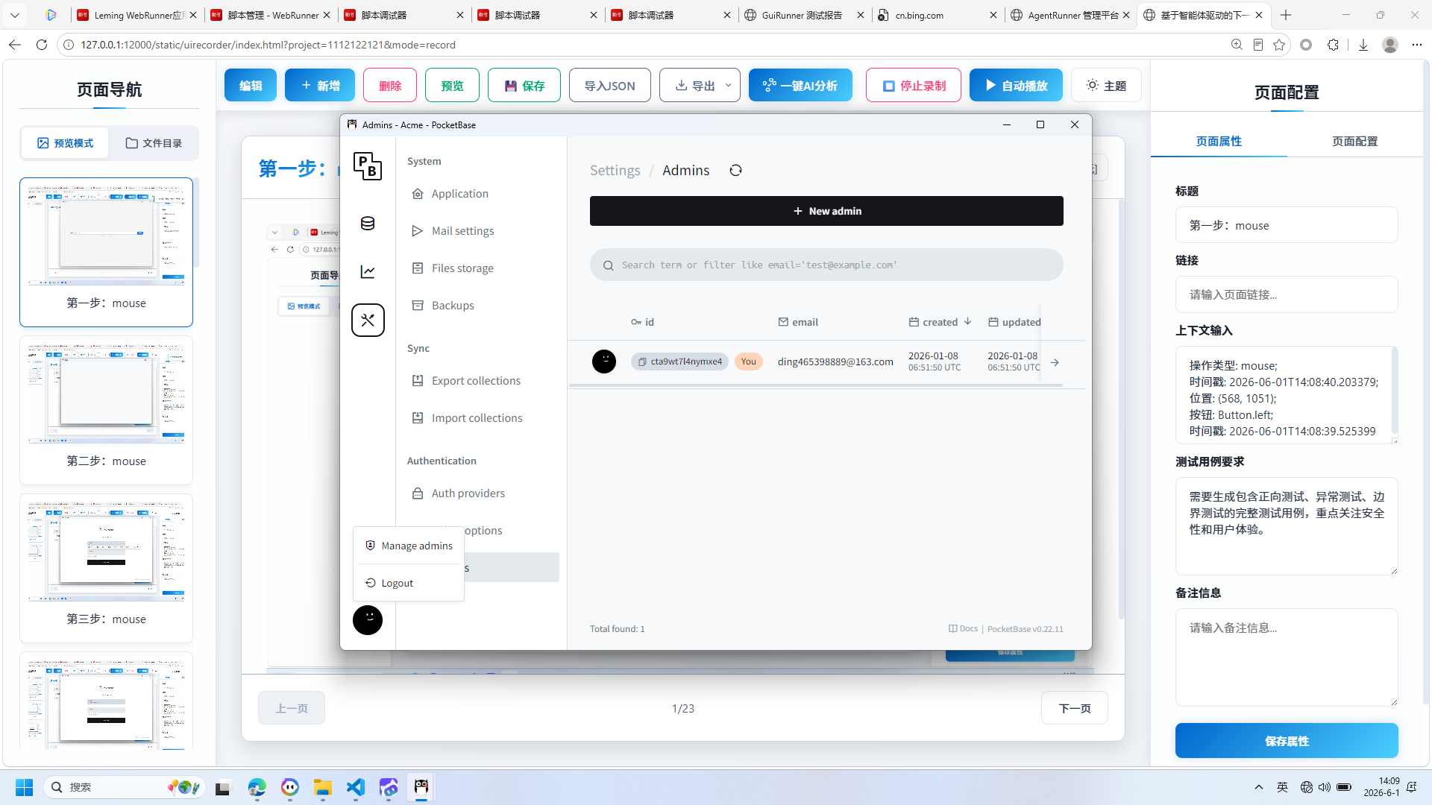
操作截图
操作详情: + 操作类型: mouse; + 时间戳: 2026-06-01T14:09:07.970922; + 位置: (497, 834); + 按钮: Button.left; + 时间戳: 2026-06-01T14:09:07.424429
页面描述: 用于输入并确认目标页面的访问地址，同时支持配置页面标题、链接、上下文信息、测试用例要求及备注等详细属性，便于后续自动化测试或录制操作。

25. 页面URL配置弹窗
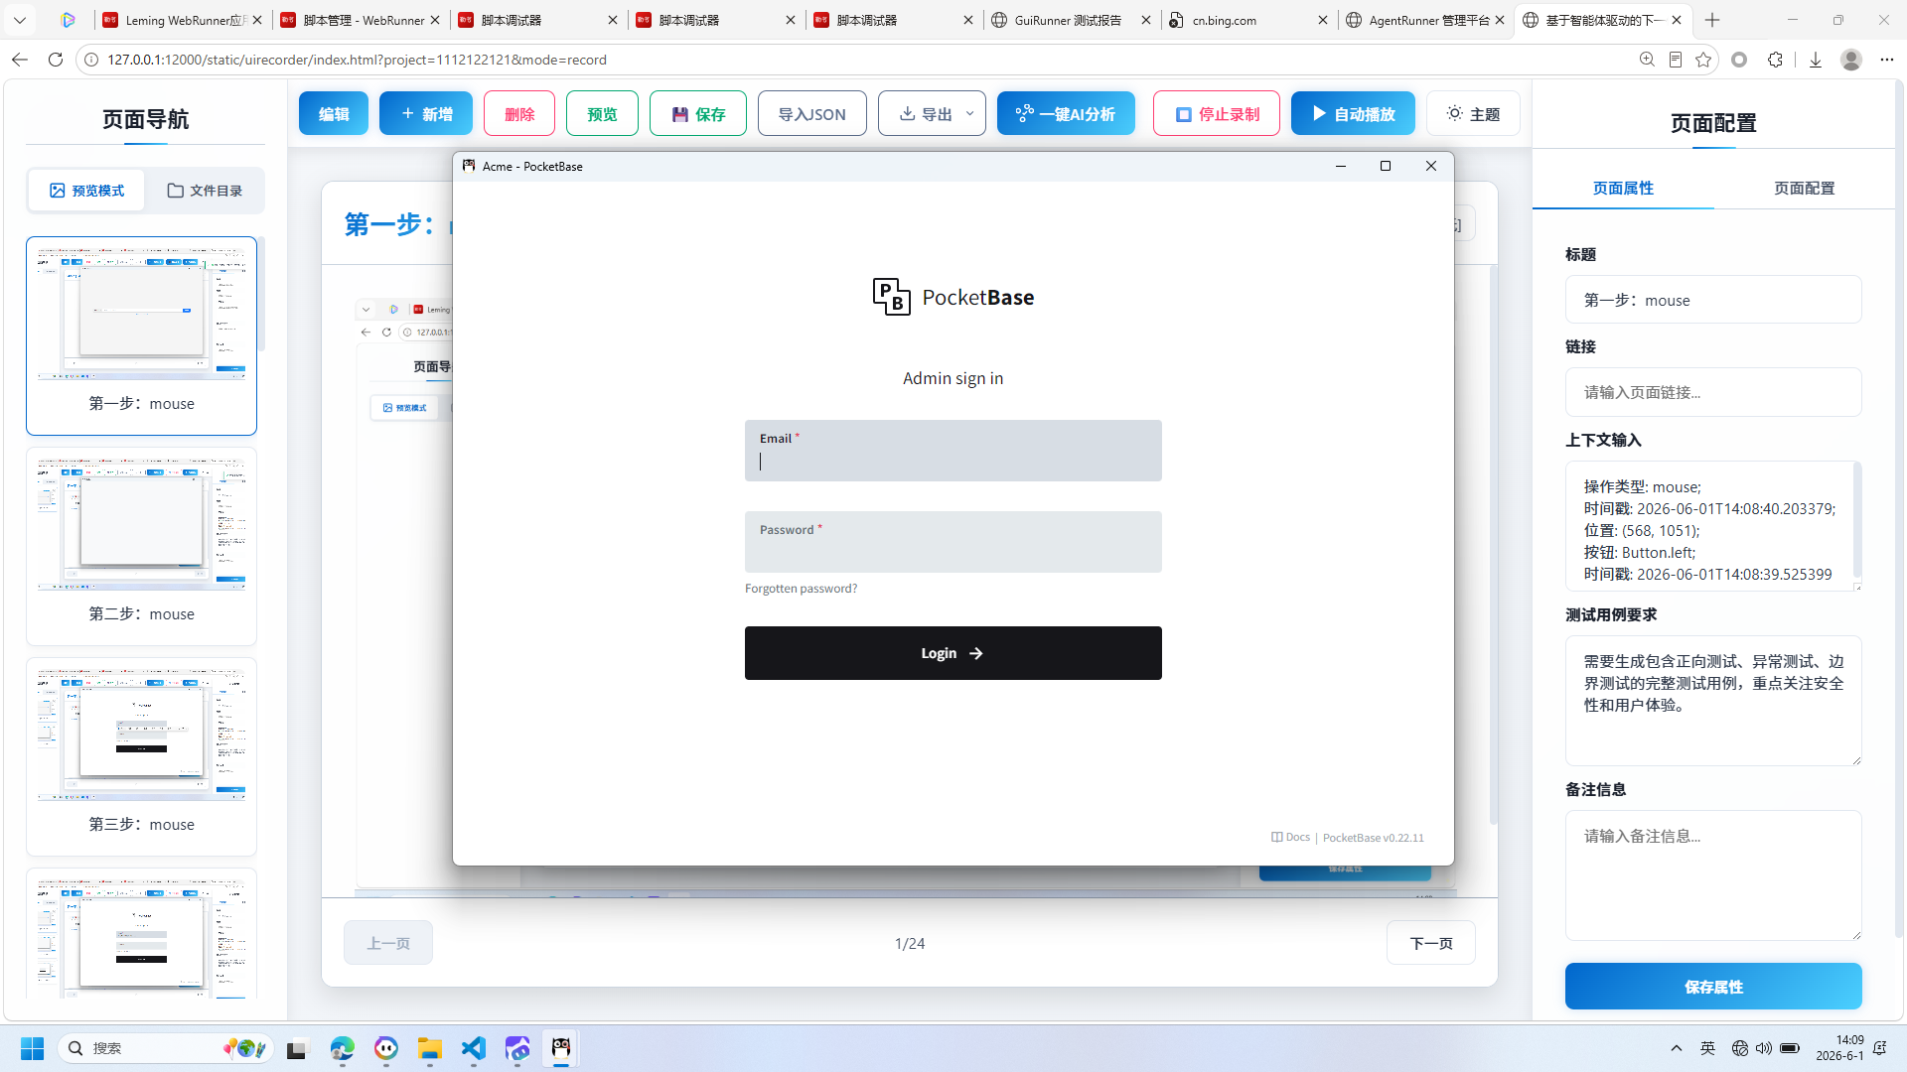
操作截图
操作详情: + 操作类型: mouse; + 时间戳: 2026-06-01T14:09:08.776298; + 位置: (553, 784); + 按钮: Button.left; + 时间戳: 2026-06-01T14:09:08.190476
页面描述: 用于输入并确认目标网页的访问地址。用户可在弹窗中填写完整的URL（如http://example.com），点击“确定”按钮后，系统将记录该地址作为测试或录制任务的目标页面。

26. 页面URL配置弹窗
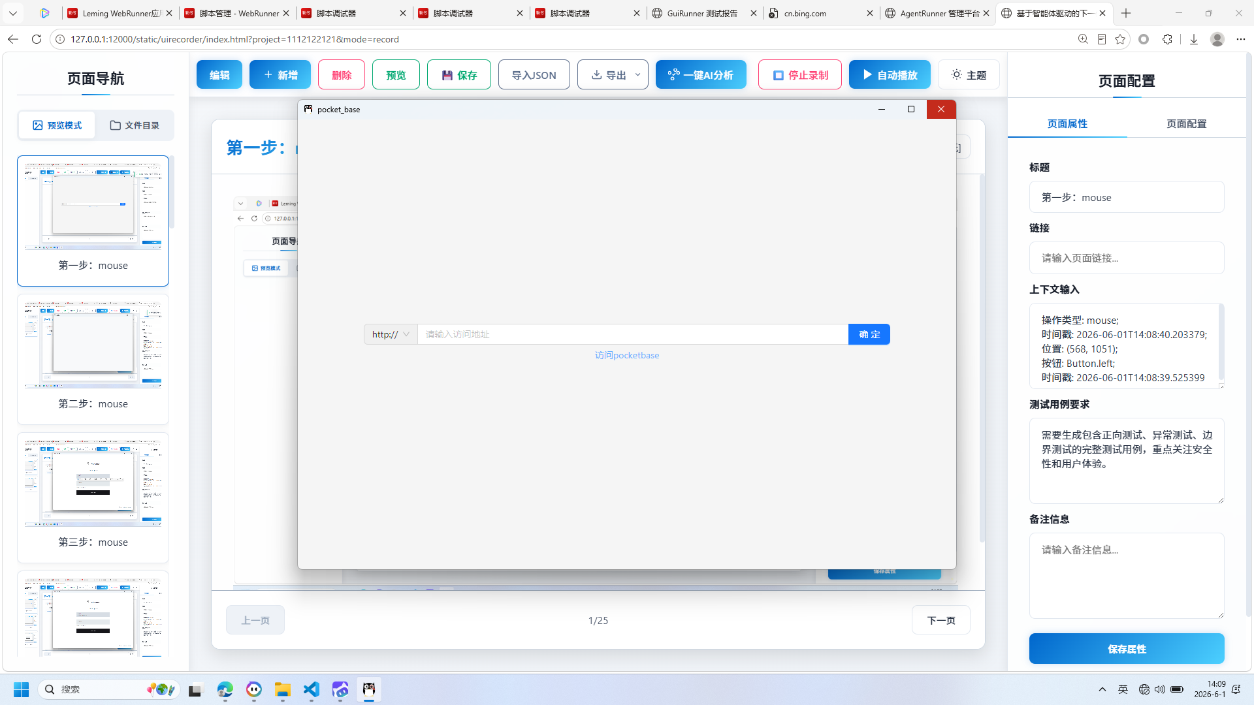
操作截图
操作详情: + 操作类型: mouse; + 时间戳: 2026-06-01T14:09:10.457614; + 位置: (1445, 174); + 按钮: Button.left; + 时间戳: 2026-06-01T14:09:09.903712
页面描述: 用于输入并确认目标页面的访问地址。用户可在弹窗中填写完整的URL链接，点击“确定”按钮后，系统将记录该页面地址，以便后续自动化测试或录制操作使用。

27. 页面属性配置与URL输入
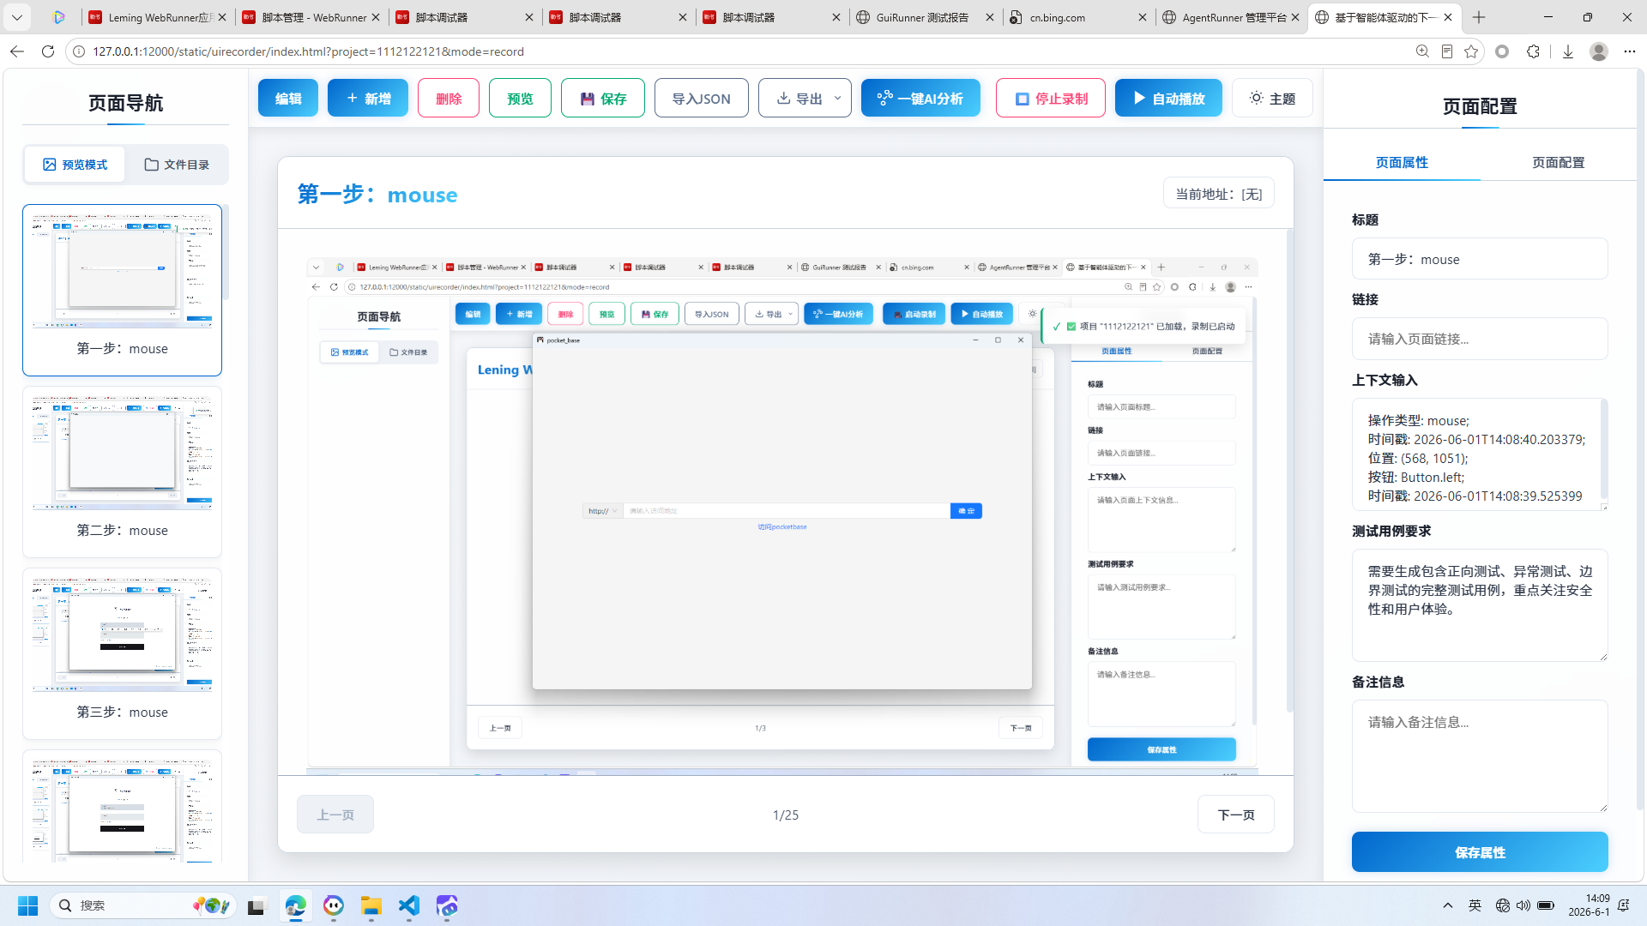
操作截图
操作详情: + 操作类型: mouse; + 时间戳: 2026-06-01T14:09:11.037330; + 位置: (1445, 174); + 按钮: Button.left; + 时间戳: 2026-06-01T14:09:10.489167
页面描述: 用于配置页面的基本属性，包括标题、链接、上下文输入、测试用例要求及备注信息。弹窗界面支持输入目标页面的访问地址，并提供确认操作按钮。

报告由 AgentRunner Markdown Exporter 生成

